概念&逻辑结构设计

课题名称： 学生宿舍管理系统

课题组员： 24050731陈冠宇 24050714吴俞寰
24050712孙浩博 24050737汪睿涵

完成时间： 2026.5.17

4概念结构设计
[此部分根据需求分析，给出设计方案，画出系统的E-R模型图]

需求分析的E-R模型图

- 住宿管理模块
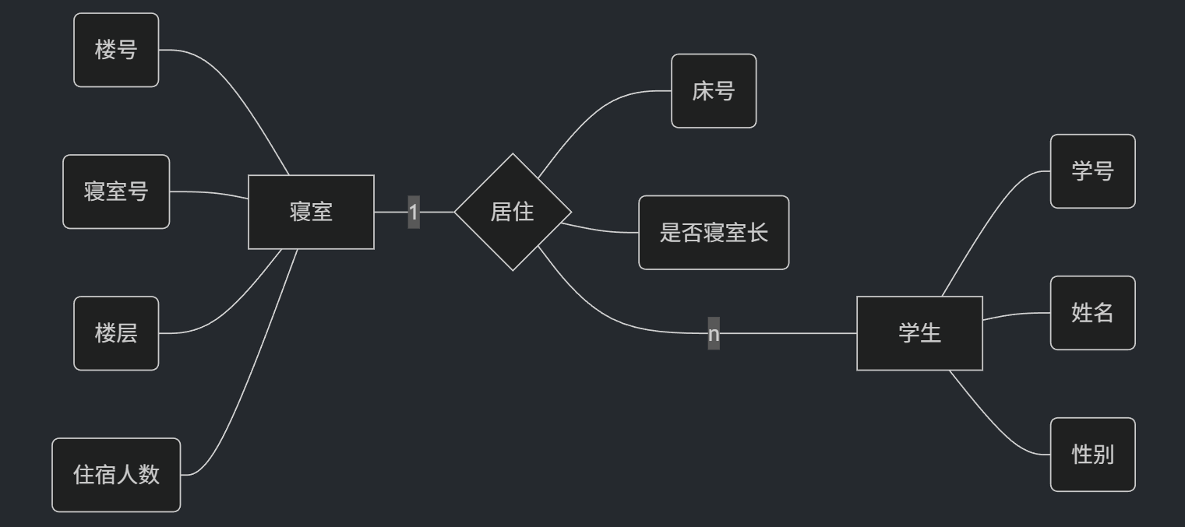
2、行政管理模块
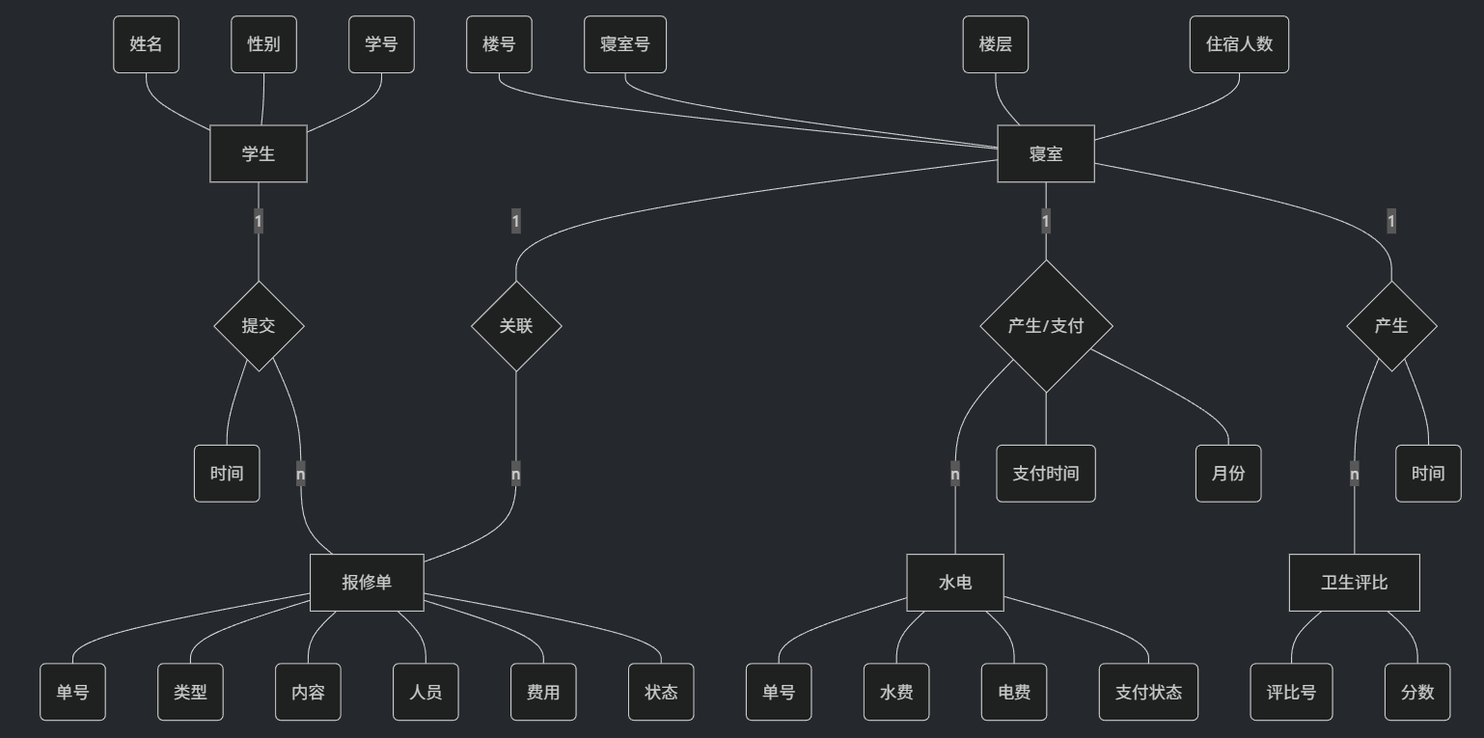
- 物品存取及人员出入管理模块
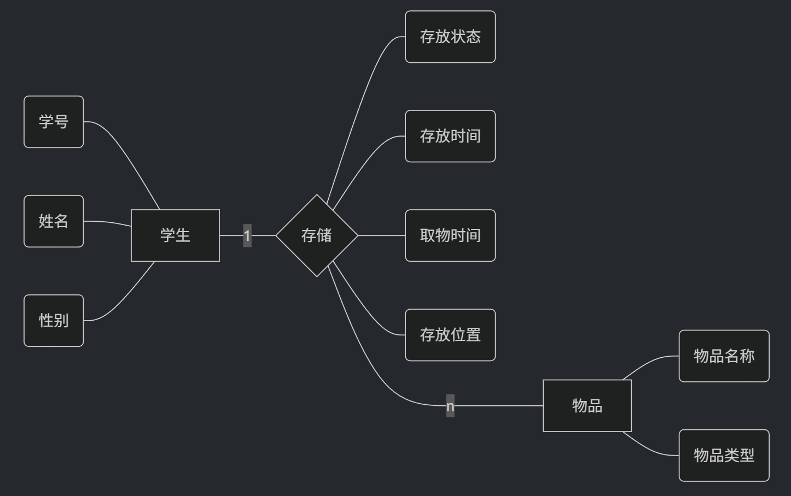
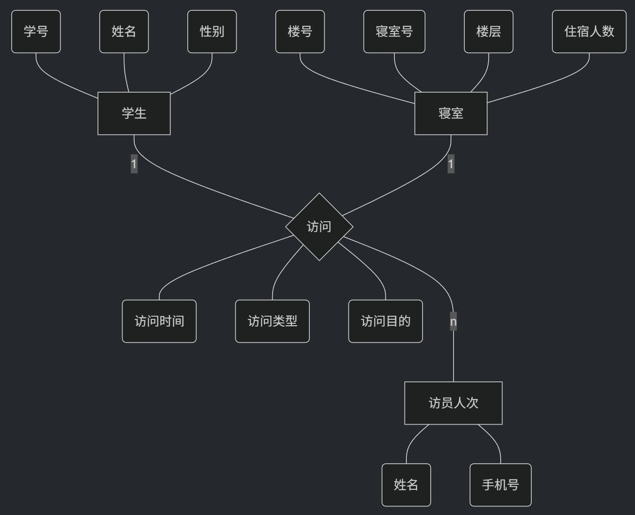
之后，进行了组合与优化（由xxx主要负责完成，其余人提供相应部分的意见）
最终得到E-R图如下：
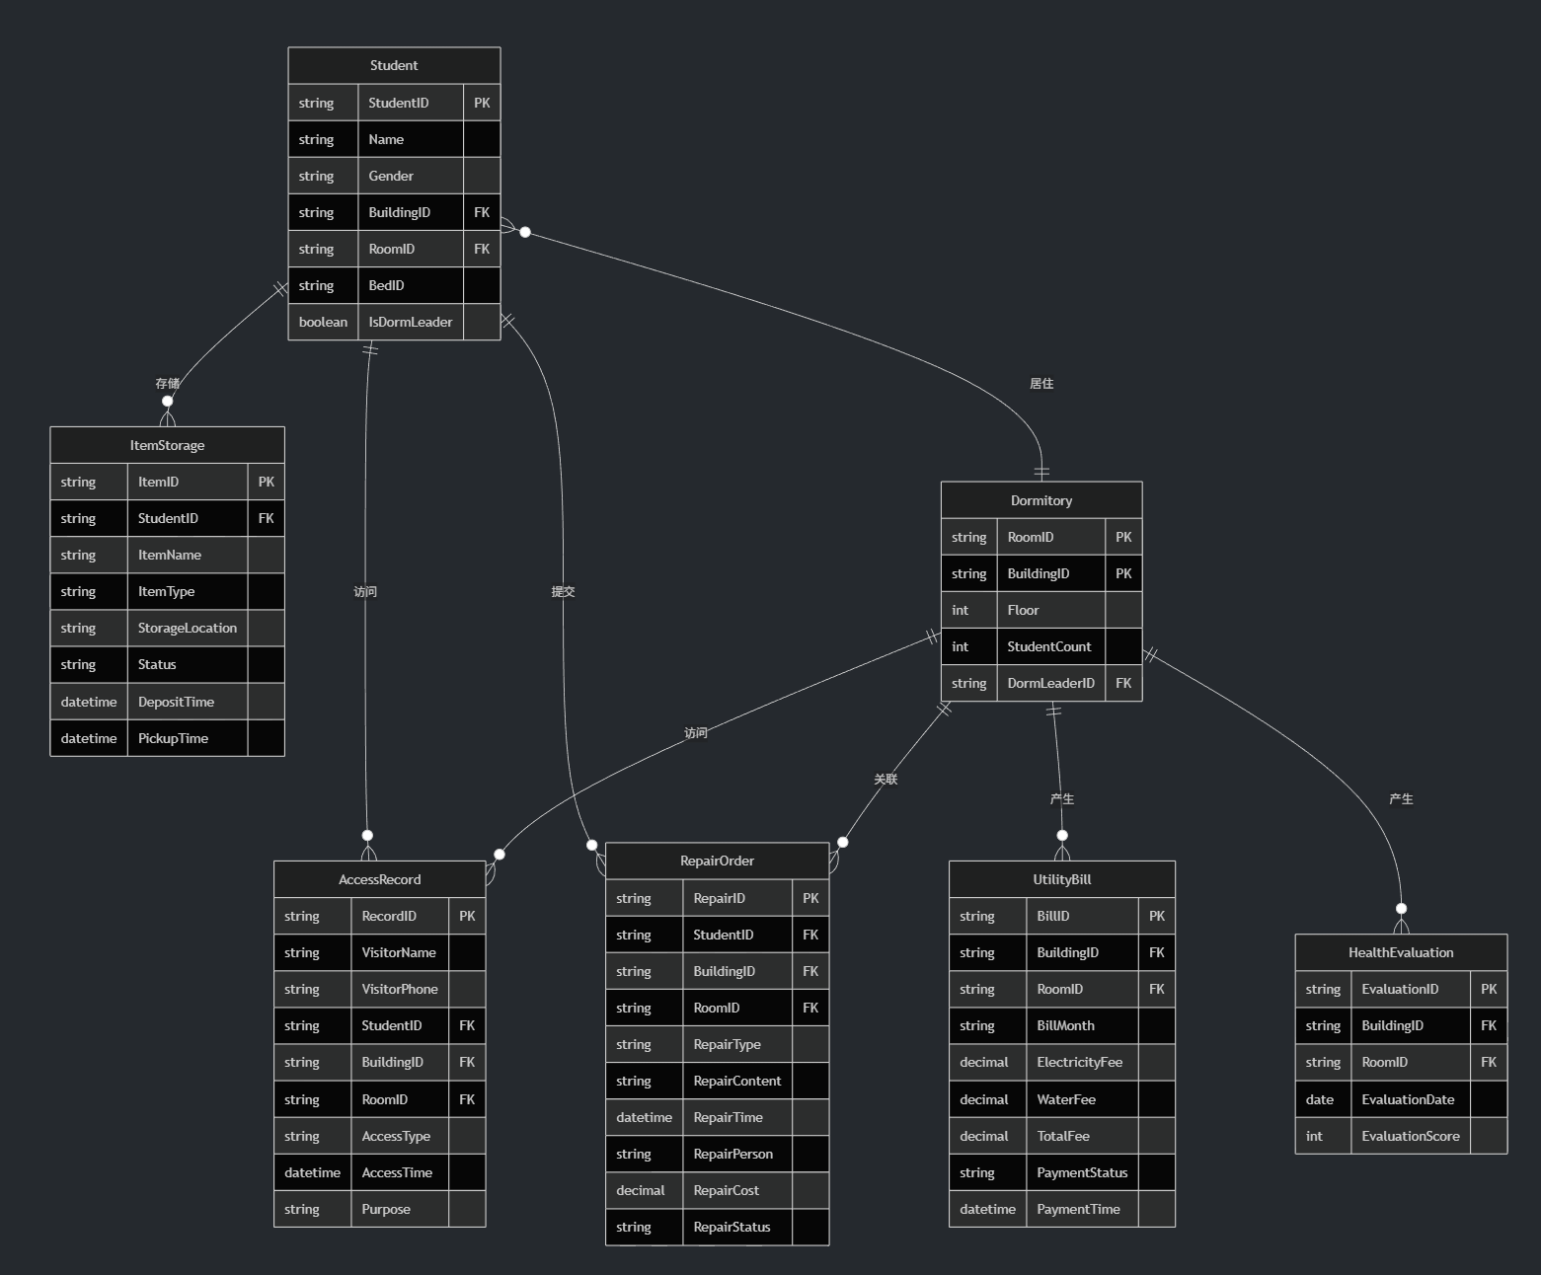

5逻辑结构设计

5.1逻辑结构设计

根据整合后的 E-R 图，我们首先进行了初步的关系模式设计，得到如下关系模式：
学生(学号, 姓名, 性别, 院系, 专业, 班级, 联系电话, 密码, 是否为宿舍长, 楼宇号, 房间号)
管理员(管理员编号, 姓名, 联系电话, 密码, 权限等级)
宿舍(楼宇号, 房间号, 楼层, 床位数, 已住人数, 宿舍长学号)
水电费账单(账单号, 楼宇号, 房间号, 月份, 用电量, 电费, 用水量, 水费, 总费用, 缴费状态, 缴费时间)
卫生评比(评比ID, 楼宇号, 房间号, 评比日期, 评比分数, 排名, 备注, 管理员编号)
通知(通知ID, 标题, 内容, 发布时间, 管理员编号)
通知查看记录(通知ID, 学号, 查看时间)
报修单(报修单号, 学号, 楼宇号, 房间号, 报修类别, 报修内容, 报修时间, 维修人员编号, 故障原因, 维修费用, 维修状态, 完成时间)
维修人员(维修人员编号, 姓名, 联系电话, 负责区域)
物品存放(存放ID, 物品名称, 存放人学号, 存放时间, 领取人学号, 领取时间, 存放状态, 管理员编号)
访客记录(访客ID, 访客姓名, 身份证号, 来访时间, 离开时间, 被访学生学号, 事由, 管理员编号)

5.2模式优化
学生(
学号 CHAR(10) PRIMARY KEY,
姓名 VARCHAR(20) NOT NULL,
性别 CHAR(2) CHECK(性别 IN ('男', '女')),
院系 VARCHAR(50) NOT NULL,
专业 VARCHAR(50) NOT NULL,
班级 VARCHAR(20) NOT NULL,
联系电话 CHAR(11),
密码 VARCHAR(32) NOT NULL,
是否为宿舍长 BOOLEAN DEFAULT FALSE,
楼宇号 CHAR(3),
房间号 CHAR(4),
FOREIGN KEY (楼宇号, 房间号) REFERENCES 宿舍(楼宇号, 房间号)
)

管理员(
管理员编号 CHAR(6) PRIMARY KEY,
姓名 VARCHAR(20) NOT NULL,
联系电话 CHAR(11),
密码 VARCHAR(32) NOT NULL,
权限等级 INT CHECK(权限等级 IN (1, 2, 3))
)

宿舍(
楼宇号 CHAR(3),
房间号 CHAR(4),
楼层 INT NOT NULL,
床位数 INT NOT NULL CHECK(床位数 BETWEEN 2 AND 8),
已住人数 INT NOT NULL DEFAULT 0 CHECK(已住人数 <= 床位数),
宿舍长学号 CHAR(10) UNIQUE,
PRIMARY KEY (楼宇号, 房间号),
FOREIGN KEY (宿舍长学号) REFERENCES 学生(学号)
)

水电费账单(
账单号 CHAR(10) PRIMARY KEY,
楼宇号 CHAR(3) NOT NULL,
房间号 CHAR(4) NOT NULL,
月份 DATE NOT NULL,
用电量 DECIMAL(6,2) NOT NULL,
电费 DECIMAL(8,2) NOT NULL,
用水量 DECIMAL(6,2) NOT NULL,
水费 DECIMAL(8,2) NOT NULL,
总费用 DECIMAL(8,2) NOT NULL,
缴费状态 VARCHAR(10) NOT NULL DEFAULT '未缴费' CHECK(缴费状态 IN ('未缴费', '已缴费')),
缴费时间 DATETIME,
录入人编号 CHAR(6) NOT NULL,
FOREIGN KEY (楼宇号, 房间号) REFERENCES 宿舍(楼宇号, 房间号),
FOREIGN KEY (录入人编号) REFERENCES 管理员(管理员编号)
)

卫生评比(
评比ID CHAR(8) PRIMARY KEY,
楼宇号 CHAR(3) NOT NULL,
房间号 CHAR(4) NOT NULL,
评比日期 DATE NOT NULL,
评比分数 INT NOT NULL CHECK(评比分数 BETWEEN 0 AND 100),
排名 INT,
备注 VARCHAR(200),
录入人编号 CHAR(6) NOT NULL,
FOREIGN KEY (楼宇号, 房间号) REFERENCES 宿舍(楼宇号, 房间号),
FOREIGN KEY (录入人编号) REFERENCES 管理员(管理员编号)
)

通知(
通知ID CHAR(8) PRIMARY KEY,
标题 VARCHAR(100) NOT NULL,
内容 TEXT NOT NULL,
发布时间 DATETIME NOT NULL DEFAULT CURRENT_TIMESTAMP,
发布人编号 CHAR(6) NOT NULL,
FOREIGN KEY (发布人编号) REFERENCES 管理员(管理员编号)
)

通知查看记录(
通知ID CHAR(8),
学号 CHAR(10),
查看时间 DATETIME NOT NULL DEFAULT CURRENT_TIMESTAMP,
PRIMARY KEY (通知ID, 学号),
FOREIGN KEY (通知ID) REFERENCES 通知(通知ID),
FOREIGN KEY (学号) REFERENCES 学生(学号)
)

维修人员(
维修人员编号 CHAR(6) PRIMARY KEY,
姓名 VARCHAR(20) NOT NULL,
联系电话 CHAR(11) NOT NULL,
负责区域 VARCHAR(50)
)

报修单(
报修单号 CHAR(12) PRIMARY KEY,
学生学号 CHAR(10) NOT NULL,
楼宇号 CHAR(3) NOT NULL,
房间号 CHAR(4) NOT NULL,
报修类别 VARCHAR(20) NOT NULL,
报修内容 TEXT NOT NULL,
报修时间 DATETIME NOT NULL DEFAULT CURRENT_TIMESTAMP,
维修人员编号 CHAR(6),
故障原因 VARCHAR(200),
维修费用 DECIMAL(8,2) DEFAULT 0,
维修状态 VARCHAR(10) NOT NULL DEFAULT '待处理' CHECK(维修状态 IN ('待处理', '处理中', '已完成')),
完成时间 DATETIME,
处理人编号 CHAR(6),
FOREIGN KEY (学生学号) REFERENCES 学生(学号),
FOREIGN KEY (楼宇号, 房间号) REFERENCES 宿舍(楼宇号, 房间号),
FOREIGN KEY (维修人员编号) REFERENCES 维修人员(维修人员编号),
FOREIGN KEY (处理人编号) REFERENCES 管理员(管理员编号)
)

物品存放(
存放ID CHAR(8) PRIMARY KEY,
物品名称 VARCHAR(50) NOT NULL,
存放人学号 CHAR(10) NOT NULL,
存放时间 DATETIME NOT NULL DEFAULT CURRENT_TIMESTAMP,
领取人学号 CHAR(10),
领取时间 DATETIME,
存放状态 VARCHAR(10) NOT NULL DEFAULT '未领取' CHECK(存放状态 IN ('未领取', '已领取')),
登记人编号 CHAR(6) NOT NULL,
FOREIGN KEY (存放人学号) REFERENCES 学生(学号),
FOREIGN KEY (领取人学号) REFERENCES 学生(学号),
FOREIGN KEY (登记人编号) REFERENCES 管理员(管理员编号)
)

访客记录(
访客ID CHAR(8) PRIMARY KEY,
访客姓名 VARCHAR(20) NOT NULL,
身份证号 CHAR(18) NOT NULL,
来访时间 DATETIME NOT NULL DEFAULT CURRENT_TIMESTAMP,
离开时间 DATETIME,
被访学生学号 CHAR(10) NOT NULL,
事由 VARCHAR(100),
登记人编号 CHAR(6) NOT NULL,
FOREIGN KEY (被访学生学号) REFERENCES 学生(学号),
FOREIGN KEY (登记人编号) REFERENCES 管理员(管理员编号)
)

5.3表关系图
